3. งานป้องกันปราบปราม
ข้อมูล ณ วันที่ 1 มีนาคม 2567
เมื่อวันที่ 29 กุมภาพันธ์ 2567 เวลา 08.15 น. พ.ต.ท.สุริยัน คำสอน รอง ป.สภ.สิรินธร,พ.ต.ท.สุรชัย พันโบ สวป.สภ.สิรินธร พร้อมด้วย เจ้าหน้าที่ตำรวจ ร้อยเวร 2-0 สายตรวจรถยนต์ รถจักรยานยนต์ ได้เป็นวิทยากรในการฝึกอบรมการป้องกันเหตุเบื้องต้น และยุทธวิธีการใช้ไม้ง่ามระงับเหตุ เพื่อทำความเข้าใจ และแนวทางขั้นตอนการปฏิบัติของเจ้าหน้าที่ตำรวจ ให้กับข้าราชการครู และนักเรียนโรงเรียนสิรินธรวิทยาณุสรณ์
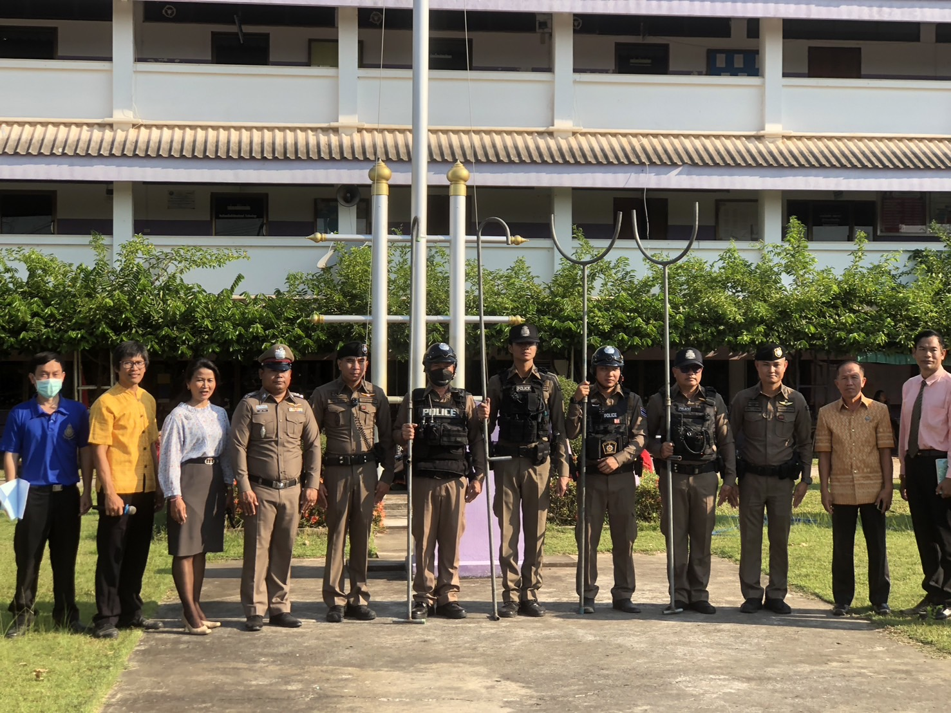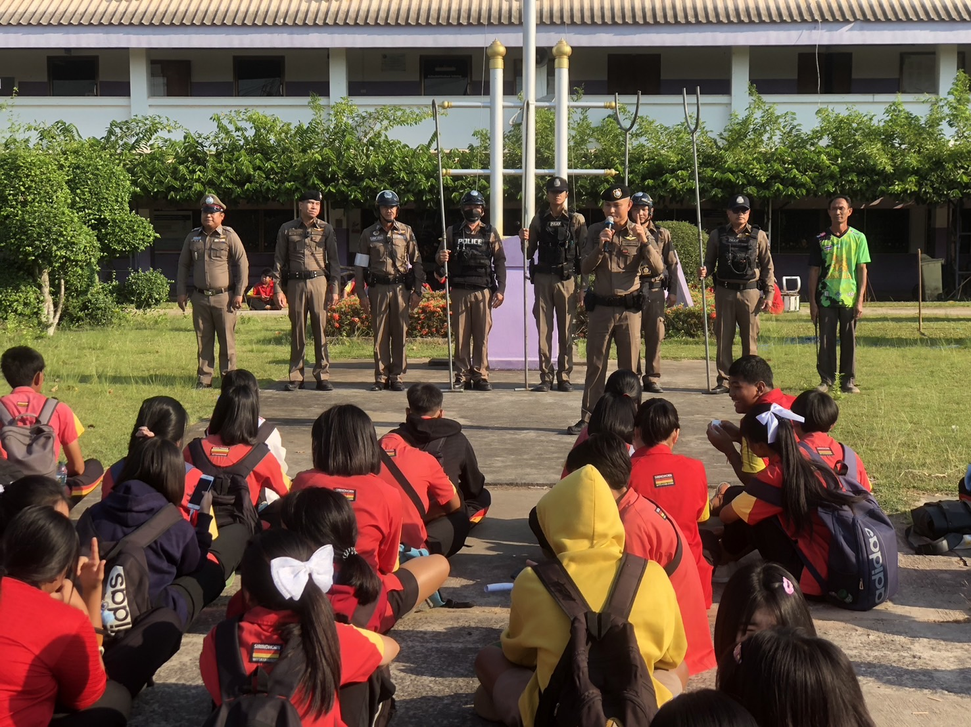

ช่วงวันที่ 1 – 29 กุมภาพันธ์ 2567 ร้อยเวร 2-0 สายตรวจรถยนต์ ได้มีการออกตรวจจุดเสี่ยง จุดล่อแหลมร้านสะดวกซื้อในพื้นที่ เพื่อป้องกันเหตุ สร้างความอุ่นใจ และรักษาความปลอดภัยให้แก่​​ประชาชน จำนวน 116 ครั้ง

